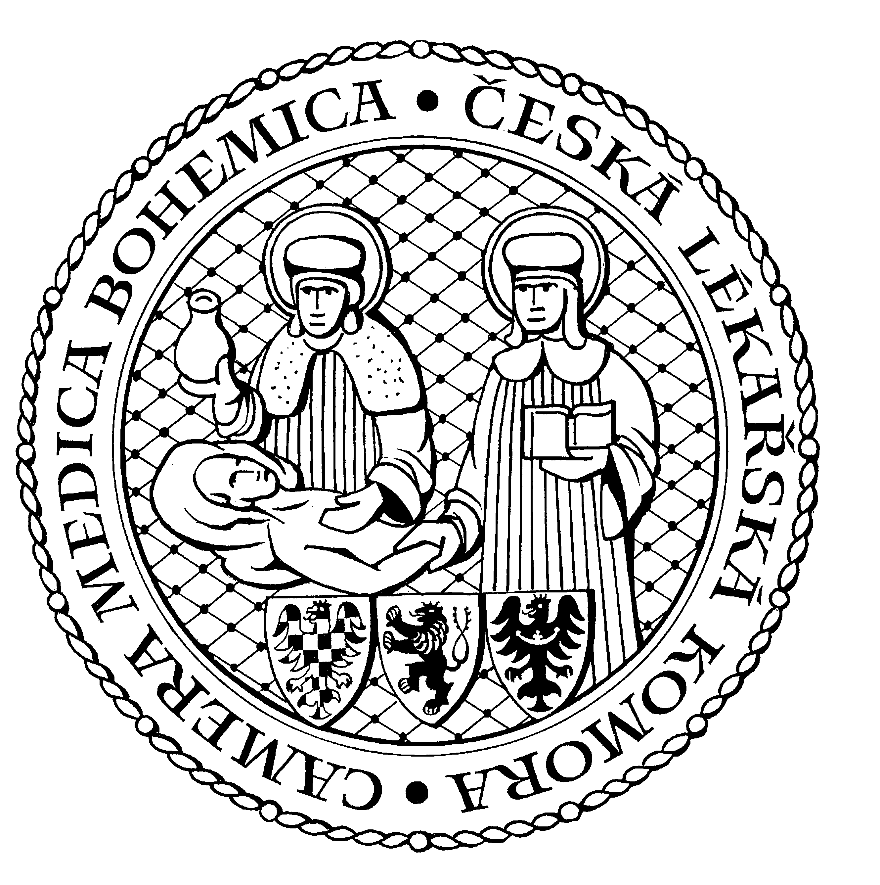
Česká lékařská komora, odd. vzdělávání,
Lékařská 2, 150 30 Praha 5, tel.: 234 760 710, e – mail: vzdelavani@clkcr.cz, www.lkcr.cz

si Vás dovoluje pozvat na vzdělávací kurz č. 78/13

Ten druhý není hloupý – je jiný

Datum konání: sobota 9. 11. 2013
Místo konání: Hotel ILF, učebna č. 4, Budějovická 15/743, Praha 4
Koordinátor: Bc. Ing. Zuzana Hekelová
Délka odborného programu: 7 hodin
Počet kreditů: 6

Odborný program:

8:30 Registrace
9:00 Zahájení

Je chybou se domnívat, že ostatní lidé myslí a jednají stejně jako my. Pokud si manažeři neuvědomují, že každý člověk, kterého řídí, je originál se svými jedinečnými pocity, názory, motivacemi a vlastnostmi, nemohou dlouhodobě ve své funkci uspět. O manažerském úspěchu totiž významně rozhoduje kromě jiného i pochopení takzvané „jinakosti“ všech podřízených. A naopak – většina nedorozumění a konfliktů vzniká právě nepochopením osobnostních specifik jejich aktérů.
Lékaři – účastníci kurzu získají nejprve potřebné informace o svém vlastním osobnostním typu, v další části programu pak také o všech dalších osobnostních typech, které mohou reprezentovat jejich podřízení. To jim v jejich manažerské praxi pomůže k lepším u pochopení názorů a postojů jejich podřízených a usnadní jim práci s nimi – ať už jde o komunikaci, zvládání stresu, motivaci, postoj ke změnám a mnoho dalších oblastí.
Kurz je veden interaktivní metodou, kde se střídají testy s individuálními a skupinovými cvičeními. Jeho součástí jsou také příklady ze zdravotnické praxe.
Kurz je určen pro všechny lékaře ve vedoucích pozicích, kteří již mají větší či menší manažerské zkušenosti, stejně jako těm, kteří se na manažerskou pozici teprve připravují.
Lektorka má letité zkušenosti s manažerskými kurzy pro zdravotníky a v této oblasti také publikuje.

15:00 Předpokládaný závěr

Odborná vzdělávací akce je pořádána v rámci celoživotního vzdělávání lékařů dle SP č. 16.

Účastnický poplatek: 660,- Kč; číslo účtu: 19 - 1083620217/0100; variabilní symbol - 7813 (číslo kurzu).
Útržek složenky, kopii výpisu z bankovního účtu nebo příkaz k úhradě prostřednictvím e-Banking je nutné předložit při registraci.

Účastnický

poplatek: • pro členy ČLK a platbě předem 660 Kč
- pro členy ČLK a platbě na místě 730 Kč
- pro nečleny po dohodě s odd. vzdělávání

Doprava z hlavního vlakového nádraží

Nástup na metro trasy C stanice "HLAVNÍ NÁDRAŽÍ" směr HÁJE, výstup na stanici "BUDĚJOVICKÁ".

Doprava z hlavního autobusového nádraží

Nástup na metro trasy C stanice "FLORENC" směr HÁJE, výstup na stanici "BUDĚJOVICKÁ".

